**ŠVP PV: Pojďte, děti, budeme si hrát!**

**Téma: Jaro ťuká na dveře, každý kvítek otevře**

**Podtéma: Žabky a Velikonoce**

**(22. - 28. 3. 2021)**

**Cíle:**

* Učit se správnému úchopu tužky, uvolňovat zápěstí. Utvářet zdravý vztah k pohybu. (*dítě a jeho tělo)*
* Zbavovat trémy při dramatizačních a hudebních činnostech. Rozvíjet slovní zásobu a zlepšovat výslovnost, dbát na základy správného tvoření hlásek. Rozvíjet dětskou fantazii, tvořivost. (*dítě a jeho psychika)*
* Podporovat přátelské vztahy mezi dětmi. *(dítě a ten druhý)*
* Seznamovat děti s lidovými a tradicemi a zvyky.(*dítě a společnost)*
* Seznamovat děti s podmínkami pro růst rostlin. Budovat zdravý vztah k přírodě, okolí a životnímu prostředí. *(dítě a svět)*

**Klíčové kompetence:**

* Rozvíjet a podporovat vztah k literatuře. Poznávat literární útvary – básnička, říkadlo. Při správné motivaci se učit s chutí a nadšením. Projevovat radost nad novými dovednostmi a vědomostmi. (*kompetence k učení)*
* Rozlišovat dobro x zlo, umět rozlišit lidské chování a vlastnosti. Snažit se spolupracovat na utváření přátelského prostředí. (*kompetence k řešení problémů)*
* Podporovat správný rozvoj řeči a slovního projevu pomocí četby, dramatizací apod. Zbavovat se ostychu, nebát se komunikovat s kamarády ani blízkými dospělými. (*komunikativní kompetence)*
* Spolupracovat společně s kamarády na společném díle, prožívat radost. Ve skupině vrstevníků umět zastávat různorodé pozice – vedoucí i podřízenou. Umět se podělit o hračku, dokázat ustoupit kamarádovi, sourozenci. (*kompetence sociální a personální)*
* Učit se chápat lidské hodnoty, co je s nimi v rozporu a sám se snaží podle toho chovat. Učit se, že je součástí určité skupiny, zvykat si na širší společenství, ve kterém musí dodržovat obecné principy slušného chování. *(kompetence činnostní a občanské)*

*Tyto cíle a kompetence berte, prosím, s rezervou. Nastavily jsme je v době, kdy jsme činnosti plánovaly pro denní režim ve školce. Snažily jsme se je upravit pro distanční výuku, abyste věděli, co s dětmi v jednotlivých oblastech rozvíjíte. Tyto poznámky jsou tedy vesměs informativní. :)*

**A co tedy s dětmi, v neodborném jazyce, doporučujeme dělat? 😊**

**V podstatě to, co v předchozích dvou tématech. 😊**

* Čtěte si společně pohádky. Poslech čtených pohádek u dětí podporuje správné vytváření hlásek, předchází logopedickým vadám, předkládá dětem správný jazykový vzor, rozvíjí slovní zásobu. Dále podporuje fantazii, tvůrčí myšlení. Předkládá vzorce správného chování (dobro x zlo...).
* Předkládejte dětem častěji papír a tužku /pastelky, voskovky.../. Podporujete tak u nich správný úchop, u nevyhraněných dětí se určuje lateralita; při kresbě procvičujete základní i doplňkové barvy, základní tvary, plynulost tahu...
* Nechte děti, aby vám zazpívaly, zarecitovaly.

Budou se tak postupně zbavovat ostychu, zlepšovat hlasitý projev. Dítě si zapamatováním písňových a básnických textů procvičuje paměť, rozvíjí slovní zásobu. A ještě vám svým „vystoupením“ udělá radost. :)

* Protahujte se. :)

Nechte si od dětí ukázat některé jógové cviky /umíme spoustu zvířátek.../. V době, kdy musíme být všichni zavření, se to neztratí.

* Rozvíjejte grafomotoriku.

Využívejte pracovních listů, které vám předkládáme /zejména předškoláci/. Děti se tak učí základní tvary, pohyby rukou, které jsou důležité pro začátky psaní při nástupu do školy. Dbejte na správný úchop tužky, regulaci tlaku na tužku...

* Buďte spolu. :)

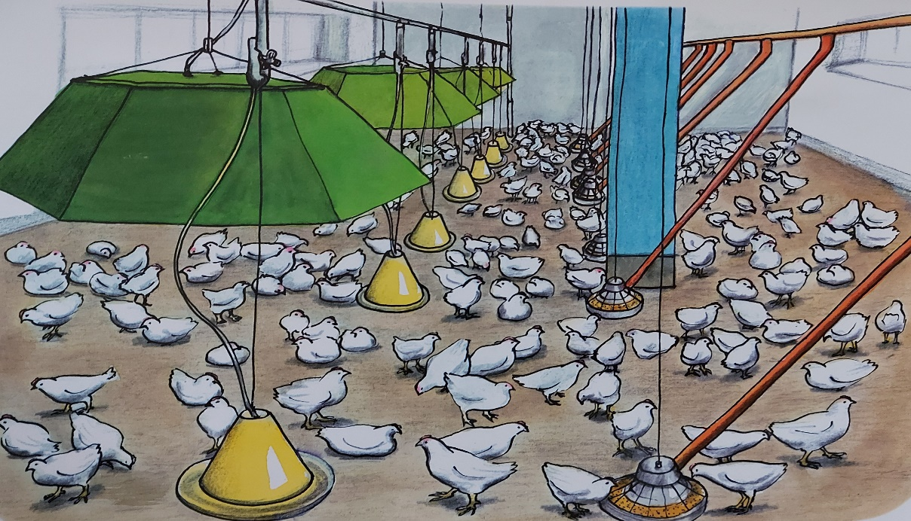

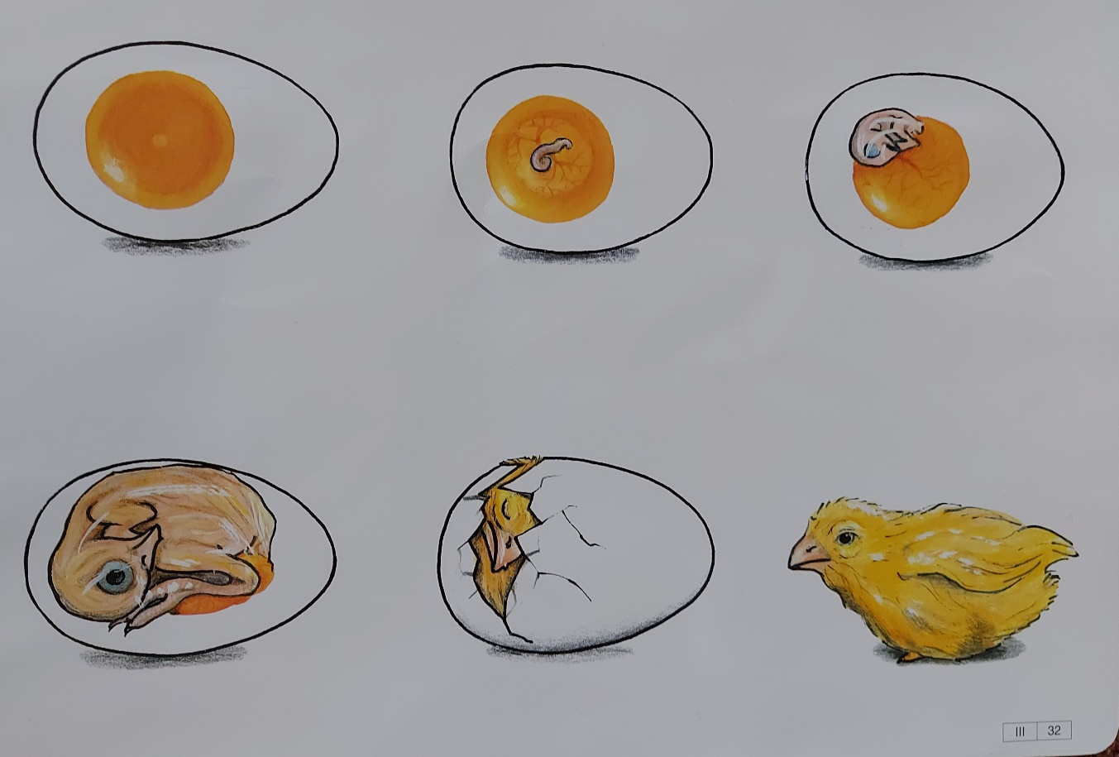

**Básničky a říkadla:**

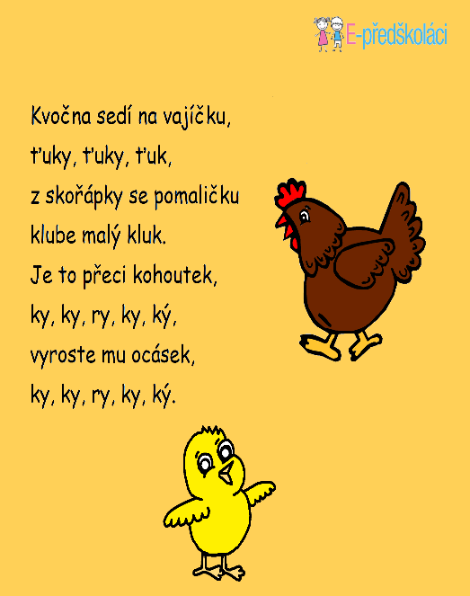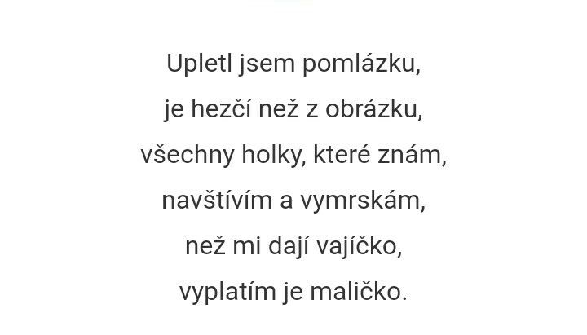

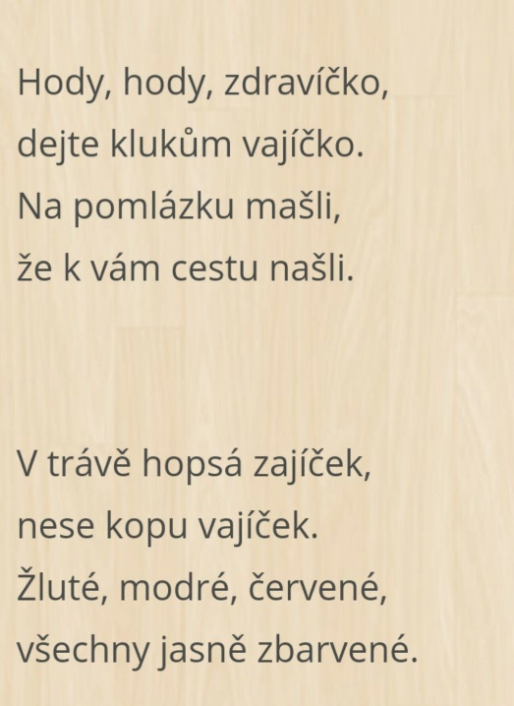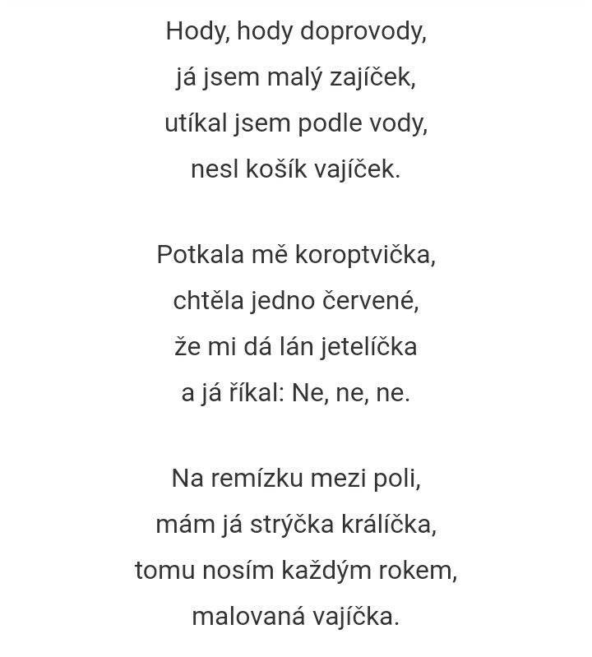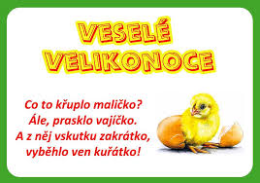

**Nápady od Hanky:**

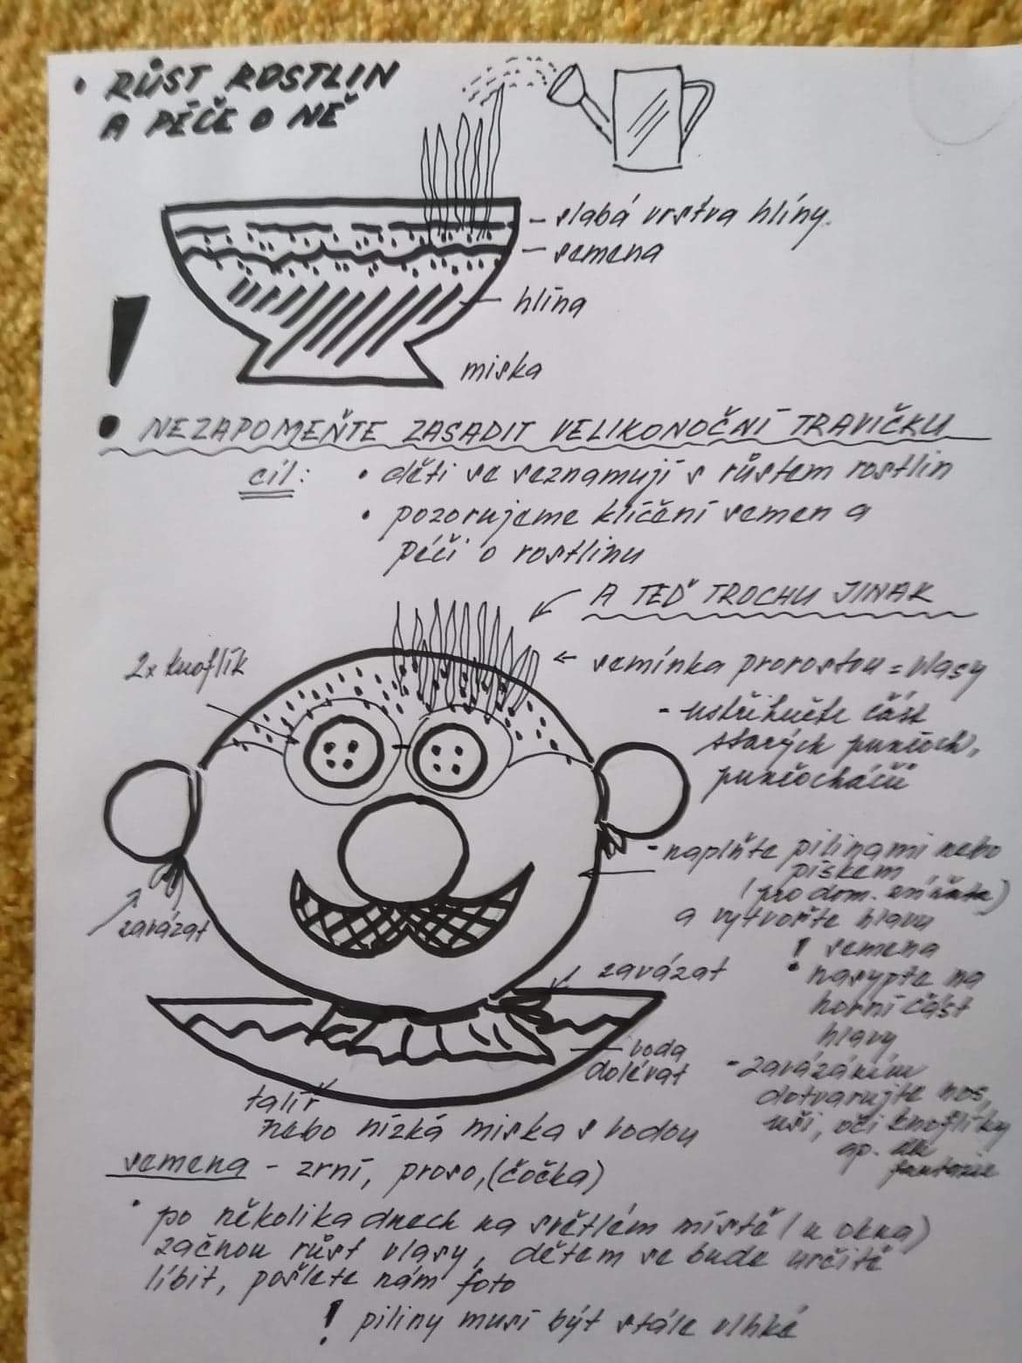

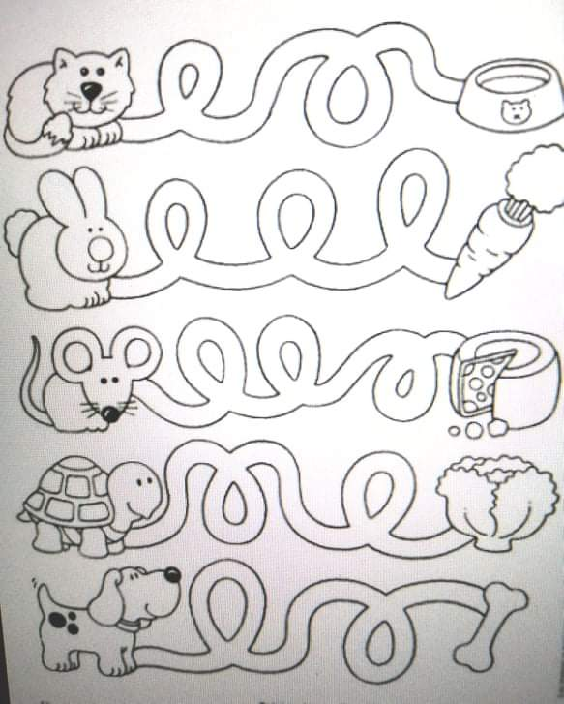

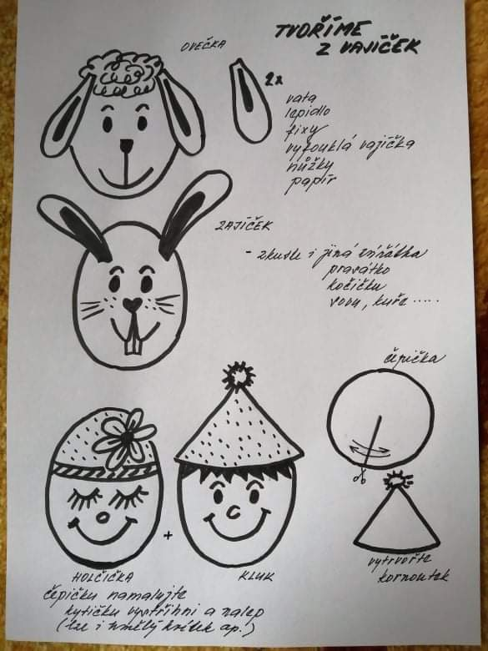

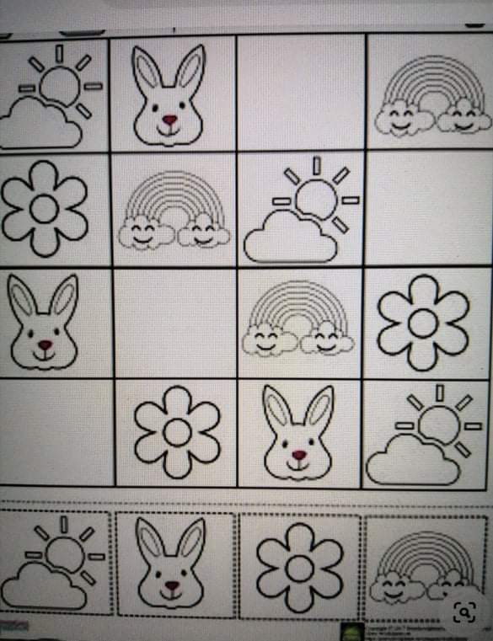

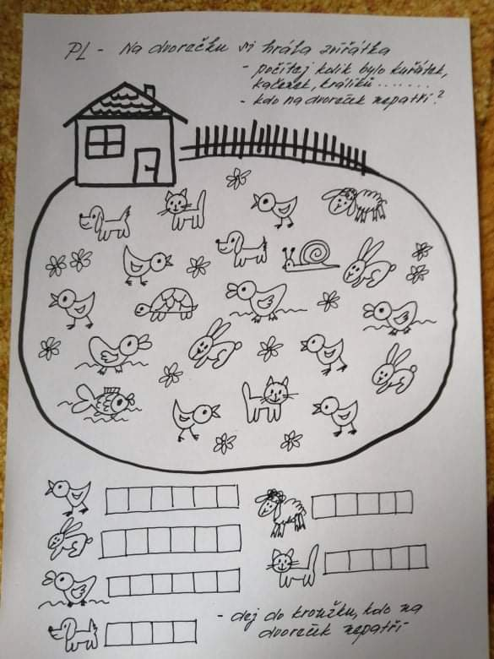

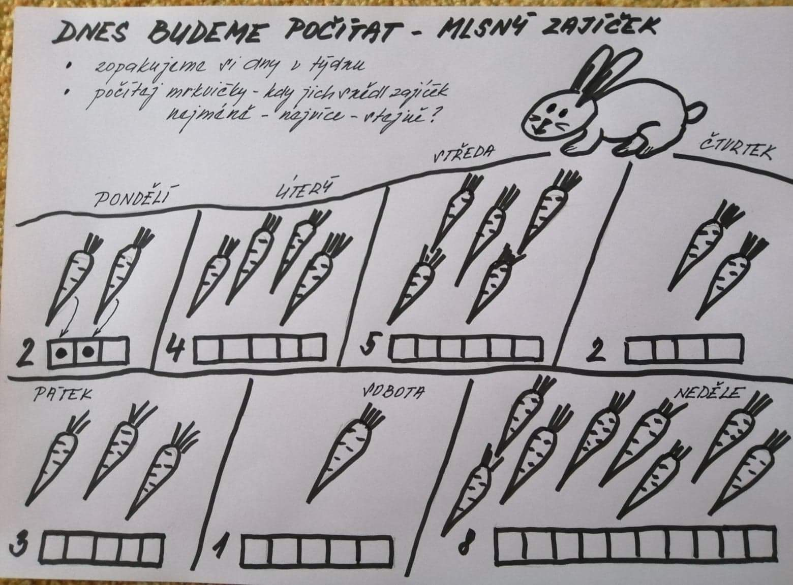

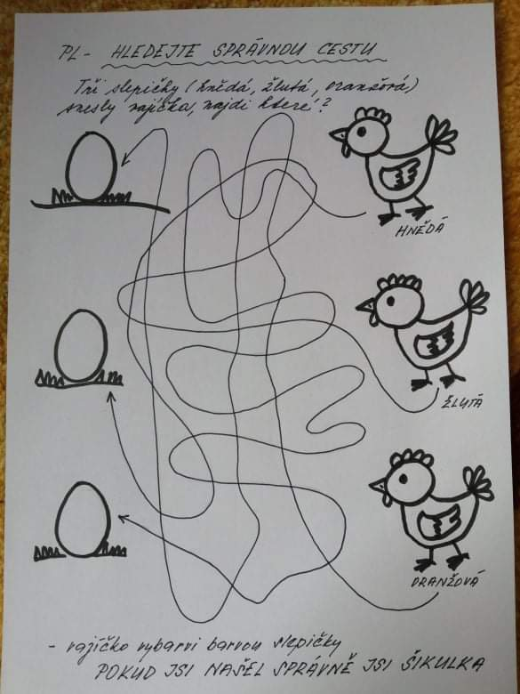

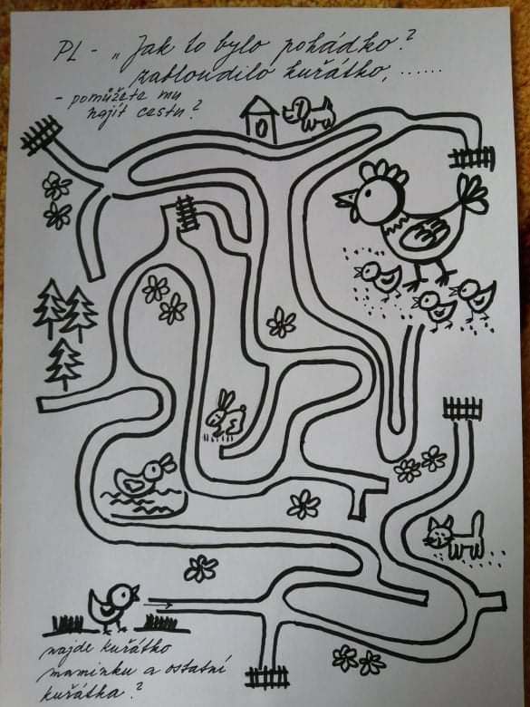

**Tvoření:**

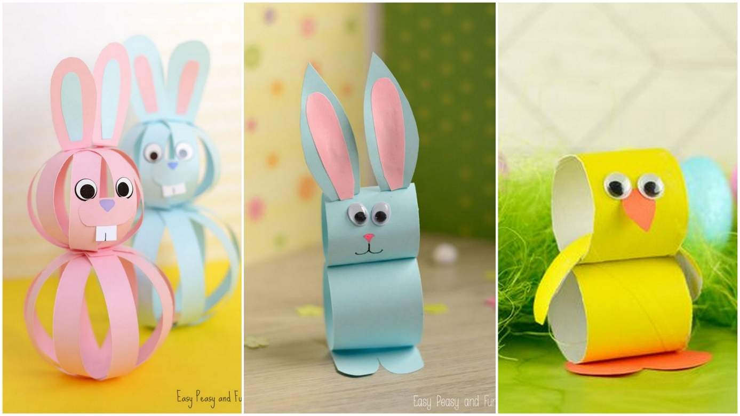

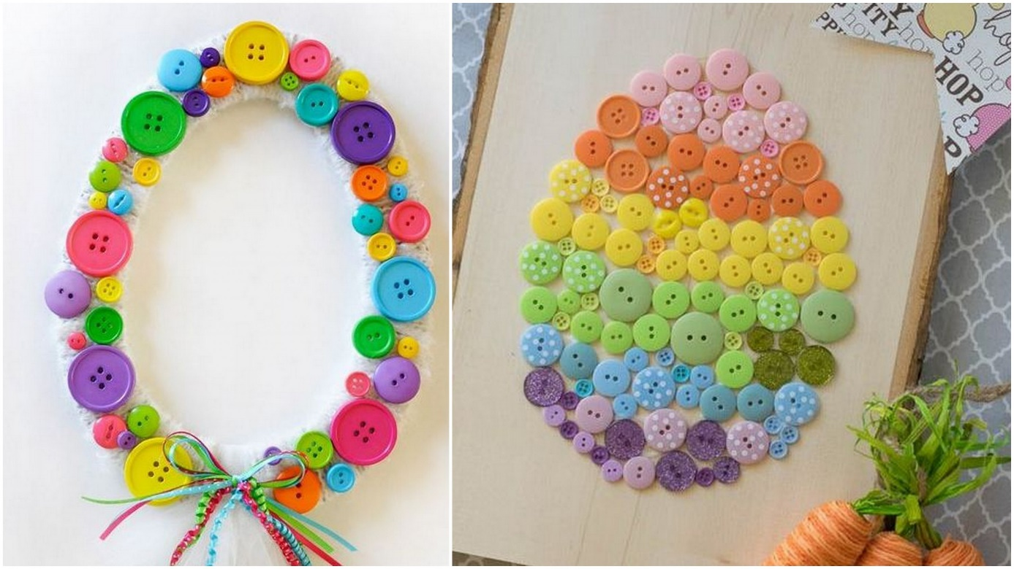

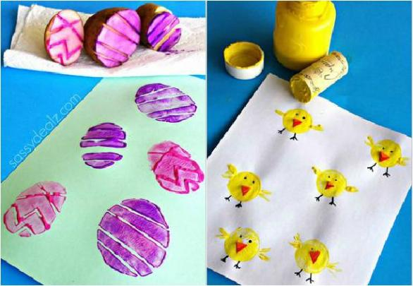

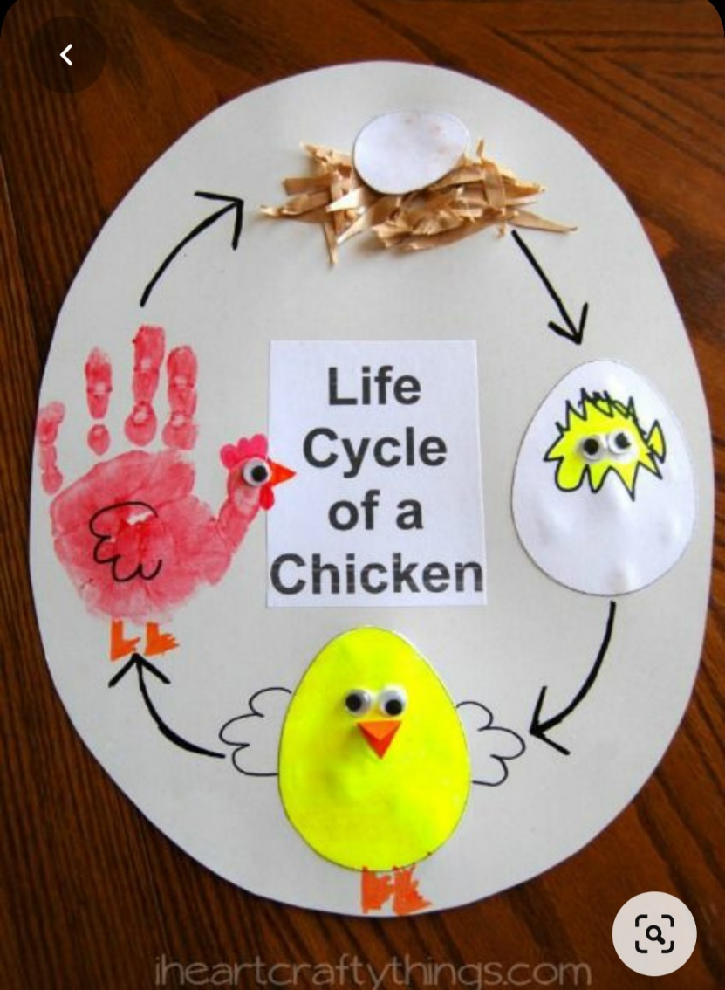

**Pracovní listy:**

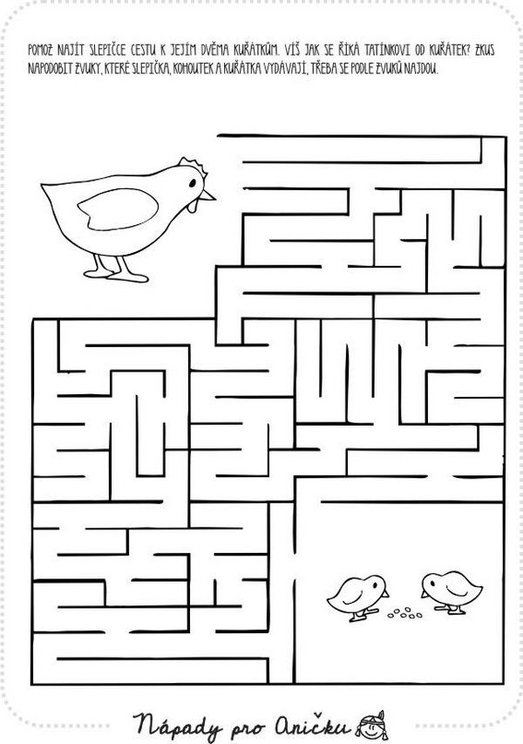

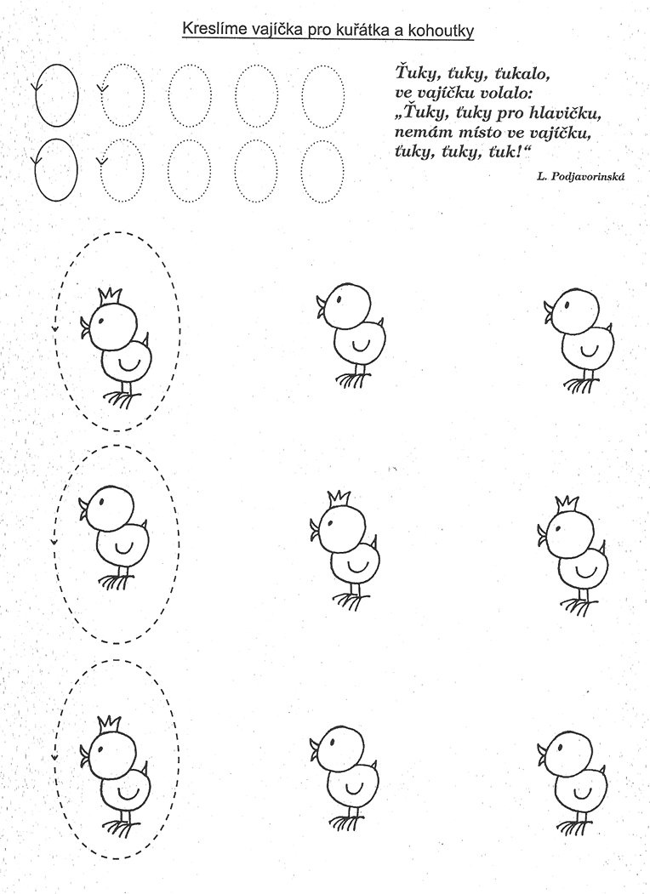

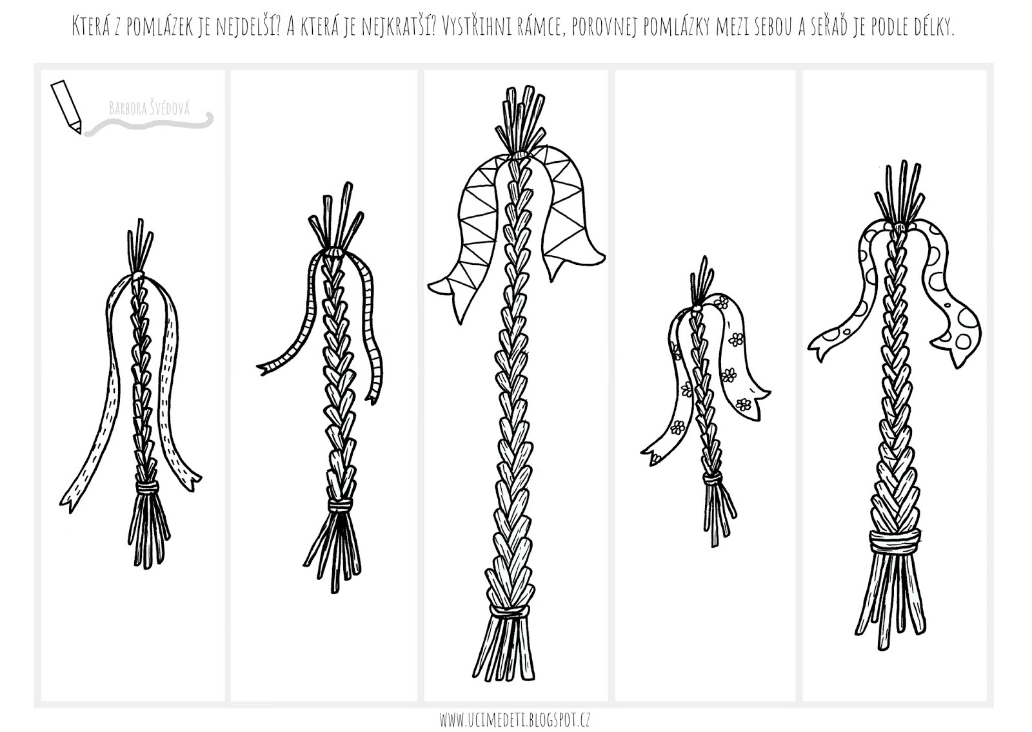

**Písnička:**

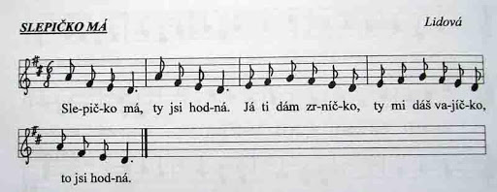

**Omalovánky:**



